
~~展愛佈告欄~~
南台中家扶中心展愛隊第40期
指導老師：林冠惟 隊長：王志誠 編輯：文書組

第11412號
展愛月訊

- 續隊問卷調查，12月10日截止，請各位夥伴們撥空填寫：

https://docs.google.com/forms/d/e/1FAIpQLSc4InUdiZ4QhSRvmdSpvdnc3Xb7POo7LJwEzbW1dbv2p-4ctQ/viewform?usp=header

※精湛建設第27屆送愛心到人間餐會
◎時間2026年1月21日(三)中午10:30-14:00
◎地點：潮港城三樓帝國宴會廳
◎請提名1名夥伴為志工表揚名單(前一年度服務志工時數滿200hr以上)
決定名單：蔡湘芸

2025年11月份服務累積時數
2025年11月服務時數累積
行政組、文書組服務時數
  組別 | 姓名 | 訓練  時數 | 服務  時數 | 1月 | 2月 | 3月 | 4月 | 5月 | 6月 | 7月 | 8月 | 9月 | 10月 | 11月 | 12月
  行政組 | 王志誠 | 7 | 71.5 | 13 | 15 | 5.5 | 14.5 | 4.5 | 2.5 | 2.5 | 12 | 2 | 0 | 0 | 0
  行政組 | 謝閔宇 | 7 | 56.5 | 4 | 3.5 | 1 | 14.5 | 2 | 1 | 2.5 | 11 | 5 | 1 | 11 | 0
  行政組 | 李惠如 | 7 | 116 | 9 | 15 | 10.5 | 11 | 6 | 2.5 | 40 | 16.5 | 2 | 0 | 3.5 | 0
  行政組 | 李素卿 | 6 | 87.5 | 9 | 10 | 0 | 7 | 5.5 | 2.5 | 44.5 | 4.5 | 2 | 0 | 2.5 | 0
  文書組 | 廖淑敏 | 6 | 97 | 6.5 | 5 | 8.5 | 5.5 | 7 | 8.5 | 5.5 | 23.5 | 16 | 5.5 | 5.5 | 0
  文書組 | 林玉婷 | 1 | 33 | 3 | 3 | 3 | 3 | 3 | 3 | 3 | 3 | 3 | 3 | 3 | 0
  文書組 | 蔡文祥 | 0 | 36 | 2 | 1 | 5 | 10.5 | 5.5 | 2 | 2 | 2 | 2 | 1 | 3 | 0
  文書組 | 蘇世偉 | 0 | 37 | 4 | 4 | 3 | 3 | 3 | 4 | 3 | 3 | 3 | 4 | 3 | 0
  文書組 | 劉雅淑 | 3.5 | 22 | 1 | 1 | 1 | 5.5 | 1 | 1 | 1 | 1 | 1 | 1 | 7.5 | 0
展一組服務時數
  組別 | 姓名 | 訓練  時數 | 服務  時數 | 1月 | 2月 | 3月 | 4月 | 5月 | 6月 | 7月 | 8月 | 9月 | 10月 | 11月 | 12月
  展一組 | 黃淑貞 | 0 | 99.5 | 1.5 | 33 | 27 | 6.5 | 6 | 1.5 | 5 | 5.5 | 5 | 2.5 | 6 | 0
  展一組 | 賴嘉彬 | 6 | 46 | 4 | 0 | 5.5 | 10 | 6 | 5 | 0 | 11 | 1 | 1 | 2.5 | 0
  展一組 | 何建國 | 6 | 64 | 9 | 1 | 10 | 16.5 | 5.5 | 1 | 1 | 8.5 | 1 | 1 | 9.5 | 0
  展一組 | 陳嶸銨 | 0 | 158.5 | 35.5 | 13 | 29 | 14 | 15 | 4 | 7 | 22 | 3 | 4.5 | 11.5 | 0
  展一組 | 林翠純 | 7 | 73.5 | 9 | 1 | 0 | 8.5 | 5.5 | 1 | 42 | 3 | 1 | 0 | 2.5 | 0
  展一組 | 李敏華 | 6 | 120 | 1 | 1 | 5 | 16.5 | 4.5 | 4 | 48.5 | 23 | 14 | 0 | 2.5 | 0
  展一組 | 朱晨梅 | 0 | 40 | 0 | 0 | 0 | 1 | 0 | 9.5 | 4 | 8.5 | 8.5 | 0 | 8.5 | 0
  展一組 | 黃立倫 | 1 | 59 | 0 | 3 | 2 | 3.5 | 2 | 5 | 17.5 | 7.5 | 14.5 | 2 | 2 | 0
  展一組 | 葉士豪 | 0 | 12.5 | 0 | 0 | 4 | 8.5 | 0 | 0 | 0 | 0 | 0 | 0 | 0 | 0
  展一組 | 黃文衍 | 7 | 7.5 | 1 | 1 | 0 | 0 | 5.5 | 0 | 0 | 0 | 0 | 0 | 0 | 0
  展一組 | 魏駿紘 | 6 | 39.5 | 8.5 | 0 | 4 | 4 | 4 | 4 | 0 | 13 | 1 | 0 | 1 | 0
  展一組 | 賴素煖 | 7 | 46 | 9 | 12 | 1 | 5 | 1 | 5 | 4 | 0 | 8 | 1 | 0 | 0
  展一組 | 戴銘宏 | 0 | 20.5 | 12 | 0 | 0 | 0 | 0 | 0 | 0 | 0 | 0 | 0 | 8.5 | 0

展二組服務時數
  組別 | 姓名 | 訓練  時數 | 服務  時數 | 1月 | 2月 | 3月 | 4月 | 5月 | 6月 | 7月 | 8月 | 9月 | 10月 | 11月 | 12月
  展二組 | 周聿家 | 6 | 62 | 10.5 | 3.5 | 5.5 | 11 | 4.5 | 5.5 | 0 | 16.5 | 1 | 1.5 | 2.5 | 0
  展二組 | 林錦華 | 0 | 0 | 0 | 0 | 0 | 0 | 0 | 0 | 0 | 0 | 0 | 0 | 0 | 0
  展二組 | 蔡湘芸 | 4.5 | 119.5 | 9 | 33.5 | 28 | 3.5 | 2.5 | 5 | 8.5 | 10.5 | 2 | 1.5 | 15.5 | 0
  展二組 | 林振川 | 0 | 106 | 29.5 | 23 | 19 | 7 | 6.5 | 2 | 4.5 | 0 | 5 | 0 | 9.5 | 0
  展二組 | 蔡植丞 | 0 | 0 | 0 | 0 | 0 | 0 | 0 | 0 | 0 | 0 | 0 | 0 | 0 | 0
  展二組 | 郭虹汝 | 0 | 107 | 5 | 14 | 17.5 | 30.5 | 1 | 5.5 | 4 | 9.5 | 9.5 | 1 | 9.5 | 0
  展二組 | 田鳳英 | 0 | 11 | 0 | 0 | 0 | 9.5 | 0 | 0 | 0 | 0 | 0 | 0 | 1.5 | 0
  展二組 | 高秋美 | 7 | 68 | 0 | 8.5 | 16 | 8.5 | 2 | 1 | 11 | 10.5 | 7 | 1 | 2.5 | 0
  展二組 | 張芷瑄 | 1 | 60.5 | 0 | 1 | 40.5 | 10 | 2 | 1 | 0 | 6 | 0 | 0 | 0 | 0
展三組服務時數
  組別 | 姓名 | 訓練  時數 | 服務  時數 | 1月 | 2月 | 3月 | 4月 | 5月 | 6月 | 7月 | 8月 | 9月 | 10月 | 11月 | 12月
  展三組 | 林巧雯 | 0 | 12.5 | 1.5 | 1 | 2.5 | 2.5 | 0 | 1.5 | 1.5 | 0 | 2 | 0 | 0 | 0
  展三組 | 陳子鈴 | 6 | 17.5 | 0 | 12.5 | 0 | 0 | 1 | 1 | 0 | 1 | 1 | 0 | 1 | 0
  展三組 | 翁美玲 | 3.5 | 105 | 7.5 | 18 | 15 | 4 | 0 | 0 | 40 | 2 | 0 | 4 | 14.5 | 0
  展三組 | 孫守澤 | 0 | 39.5 | 31 | 7.5 | 0 | 0 | 0 | 0 | 0 | 0 | 1 | 0 | 0 | 0
  展三組 | 蕭婷懌 | 6 | 34 | 5 | 0 | 1 | 12 | 3 | 2 | 0 | 2 | 3 | 0 | 6 | 0
  展三組 | 林添榮 | 1 | 30.5 | 3 | 1 | 4 | 0 | 4.5 | 1 | 1 | 0 | 1 | 1 | 14 | 0
  展三組 | 蔡植先 | 0 | 0 | 0 | 0 | 0 | 0 | 0 | 0 | 0 | 0 | 0 | 0 | 0 | 0
  展三組 | 賴彥儒 | 0 | 9.5 | 1 | 0 | 0 | 0 | 4.5 | 0 | 0 | 0 | 0 | 0 | 4 | 0
  展三組 | 廖巧馨 | 1 | 23.5 | 1 | 0 | 2.5 | 8 | 3.5 | 3 | 3 | 0 | 2.5 | 0 | 0 | 0
  展三組 | 孔令嵩 | 7 | 31 | 0 | 1 | 3 | 5.5 | 4 | 0 | 0 | 15 | 2.5 | 0 | 0 | 0
  展三組 | 郭鴻霈 | 0 | 23.5 | 0 | 2.5 | 0 | 0 | 6.5 | 0 | 6 | 3.5 | 1 | 0 | 4 | 0
  展三組 | 林靜君 | 0 | 20.5 | 0 | 0 | 4 | 0 | 0 | 3 | 3 | 3.5 | 1 | 3 | 3 | 0
  展三組 | 戴崇訓 | 3.5 | 5.5 | 1 | 0 | 0 | 0 | 0 | 0 | 0 | 0 | 0 | 0 | 4.5 | 0
  展三組 | 沈芸華 | 6 | 52.5 | 3 | 14 | 2 | 16.5 | 5.5 | 1 | 1 | 0 | 1 | 0 | 8.5 | 0
見習志工/  展友  服務時數
  組別 | 姓名 | 訓練  時數 | 服務  時數 | 1月 | 2月 | 3月 | 4月 | 5月 | 6月 | 7月 | 8月 | 9月 | 10月 | 11月 | 12月
  見習一 | 黃俞瑄 | 0 | 23 | 0 | 2 | 4 | 2 | 7 | 2 | 4 | 2 | 0 | 0 | 0 | 0
  見習一 | 顧峻泓 | 0 | 0 | 0 | 0 | 0 | 0 | 0 | 0 | 0 | 0 | 0 | 0 | 0 | 0
  見習一 | 王芊喻 | 3.5 | 12 | 0 | 0 | 0 | 0 | 0 | 0 | 0 | 0 | 2 | 0 | 10 | 0
  見習一 | 朱映貞 | 0 | 15 | 0 | 0 | 0 | 0 | 0 | 0 | 0 | 0 | 11.5 | 0 | 3.5 | 0
  見習一 | 何俞儒 | 0 | 0 | 0 | 0 | 0 | 0 | 0 | 0 | 0 | 0 | 0 | 0 | 0 | 0
  見習一 | 洪瑋君 | 0 | 11.5 | 0 | 0 | 0 | 0 | 0 | 0 | 0 | 0 | 4 | 0 | 7.5 | 0
  見習一 | 黃麗娜 | 0 | 9.5 | 0 | 0 | 0 | 0 | 0 | 0 | 0 | 0 | 3 | 3 | 3.5 | 0
  見習二 | 孫婉寧 | 0 | 3.5 | 0 | 0 | 0 | 0 | 0 | 0 | 0 | 0 | 0 | 0 | 3.5 | 0
  見習二 | 蕭淑怡 | 0 | 5 | 0 | 0 | 5 | 0 | 0 | 0 | 0 | 0 | 0 | 0 | 0 | 0
  見習二 | 廖正欽 | 3.5 | 17.5 | 0 | 0 | 0 | 0 | 0 | 0 | 0 | 0 | 8.5 | 0 | 9 | 0
  見習二 | 江欣宴 | 0 | 0 | 0 | 0 | 0 | 0 | 0 | 0 | 0 | 0 | 0 | 0 | 0 | 0
  見習二 | 陳玉綿 | 0 | 44.5 | 0 | 0 | 0 | 0 | 0 | 0 | 0 | 0 | 6.5 | 0 | 38 | 0
  見習二 | 蕭麗美 | 0 | 5.5 | 0 | 0 | 0 | 0 | 0 | 0 | 0 | 0 | 0 | 2 | 3.5 | 0
  見習二 | 黃淑娥 | 3.5 | 17.5 | 0 | 0 | 0 | 0 | 0 | 0 | 0 | 0 | 8.5 | 0 | 9 | 0
  見習二 | 李雅玲 | 0 | 0 | 0 | 0 | 0 | 0 | 0 | 0 | 0 | 0 | 0 | 0 | 0 | 0
  見習三 | 白淑貞 | 0 | 8 | 0 | 0 | 8 | 0 | 0 | 0 | 0 | 0 | 0 | 0 | 0 | 0
  見習三 | 楊桂美 | 0 | 0 | 0 | 0 | 0 | 0 | 0 | 0 | 0 | 0 | 0 | 0 | 0 | 0
  見習三 | 許亦萱 | 0 | 39 | 0 | 0 | 0 | 0 | 0 | 0 | 0 | 0 | 19 | 14 | 6 | 0
  見習三 | 林春蓮 | 0 | 6 | 0 | 0 | 0 | 0 | 0 | 0 | 0 | 0 | 0 | 0 | 6 | 0
  見習三 | 李光宏 | 0 | 8.5 | 0 | 0 | 0 | 0 | 0 | 0 | 0 | 0 | 0 | 0 | 8.5 | 0
  見習三 | 葉榮源 | 0 | 11.5 | 0 | 0 | 0 | 0 | 0 | 0 | 0 | 0 | 0 | 2 | 9.5 | 0
  見習三 | 陳秋宏 | 0 | 17 | 0 | 0 | 0 | 0 | 0 | 0 | 0 | 0 | 0 | 8.5 | 8.5 | 0
  展友 | 胡直斌 | 6 | 18 | 1 | 11.5 | 0 | 0 | 5.5 | 0 | 0 | 0 | 0 | 0 | 0 | 0
  展友 | 張翎軒 | 0 | 3 | 3 | 0 | 0 | 0 | 0 | 0 | 0 | 0 | 0 | 0 | 0 | 0
  展友 | 陳毅佩 | 0 | 17 | 0 | 15 | 0 | 0 | 0 | 0 | 2 | 0 | 0 | 0 | 0 | 0
  展友 | 鄭麗敏 | 0 | 14 | 1 | 0 | 0 | 0 | 7 | 0 | 0 | 0 | 0 | 0 | 6 | 0
  展友 | 曹建勛 | 0 | 35 | 1 | 0 | 0 | 8 | 4.5 | 0 | 8.5 | 8.5 | 4.5 | 0 | 0 | 0
  展友 | 李麗秀 | 6 | 5 | 0 | 0 | 0 | 4 | 1 | 0 | 0 | 0 | 0 | 0 | 0 | 0
2025年12月份活動報名
活動名稱 | 日期 | 時間 | 人力 | 負責組別 | 服務內容 | 錄取名單
「閱讀‧走讀‧擁抱海灣」幸福家庭日活動 | 12/6(六) | 08:30-17:00 | 2 | 展三組 | 擔任車長、協助活動進行與臨時需求協助 | 12/6：李敏華、戴崇訓
兒童繪畫班 | 12/6(六)  12/13(六)  12/20(六)  12/27(六) | 13:30-15:30 | 1 | 展三組 | 1.協助老師進行上課秩序管理、點名(簽到)、觀察每位成員上課狀況、特殊狀況即時解決、拍攝照片。  2.請志工協助檢查聯絡簿、注意打掃狀況。  3.陪同成員等待家長接送。 | 12/6：黃俞瑄  12/13：  12/20：陳玉棉  12/27：(取消)
親子打鼓班 | 12/6(六)  12/13(六)  12/20(六)  12/27(六) | 13:30-16:30 | 1 | 展三組 | 1.請協助準備好上課(實名制、點名簿、搬鼓及架、麥克風設備架設、投影、開電燈及冷氣)，陪同較早到的學員。  2.課程角色主要為協助老師課程進行、管理上課秩序、觀察每位成員上課狀況、進出安全、特殊狀況即時解決、拍攝照片。  3.上課中途會休息，並且有安排打掃區域，請志工協助檢查注意打掃狀況。  4.課程結束後請陪同搬鼓放置原位、協助成員等待家長接送。 | 12/6：廖巧馨  12/13：朱映貞  12/20：  12/27：
愛心市集-交通組 | 12/7(日) | 07:30-15:00 | 8 | 行政組 | 活動指引、汽機車引導 | 12/1：蔡文祥、何建國、孫守澤、林振川、曹建勛、陳子鈴、林翠純、黃文衍
愛心市集-攤位組 | 12/7(日) | 07:30-15:00 | 12 | 行政組 | 義賣物品上架、整理、販售、結帳、搬運 | 12/1：陳嶸銨、朱晨梅、黃麗娜、林添榮、李光宏、洪瑋君、劉雅淑、高秋美、賴素煖、謝閔宇、翁美玲、魏駿紘、李惠如 、江欣宴
社區說故事團兒少托育 | 12/13(六) | 10:00-15:00 | 3 | 展三組 | 托育5名兒童(5歲*2、6歲*1、7歲*1、2.5歲*1) | 12/13：高秋美、江欣宴
幸福小舖(上午) | 12/20(六)  12/27(六) | 09:00-12:00 | 1  2 | 展三組 | 售水餃及物品 | 12/20：黃淑娥  12/27：陳玉棉、廖正欽
幸福小舖(下午) | 12/20(六)  12/27(六) | 13:00-17:00 | 1  2 | 展三組 | 售水餃及物品 | 12/20：  12/27：陳玉棉、孫婉寧
十二月份月例會 | 12/20(六) | 19:00-21:00 | 全隊 | 展三組 | 月例會 | 12/20：蔡文祥、沈芸華、郭虹汝、江欣宴、
實物發放補給及交管 | 12/29(一) | 08:30-17:00 | 2 | 展三組 | 1.現場交通指引及管制。  2.(必要時)協助物資搬運—包含溫媽媽現場物資處理(搬物資)、行動不便家長幫忙等。  3.全天值班志工提供便當。 | 12/29：朱晨梅、林春蓮、曹建勛
網站擷取名單時間：2025/12/3

2026年01月份活動預告
活動名稱 | 日期 | 時間 | 人力 | 負責組別 | 負責人 | 服務內容 | 中心負責組別 | 中心負責社工
歲末感恩餐會 | 1/7(三) | 18:00-21:00 | 全隊 | 行政組 | 李素卿 | 18:00-19:00志工聯合隊慶  19:00-21:00歲末聯歡用餐摸彩 | 中心 | 林冠惟
幸福小舖(上午) | 1/17(六)  1/24(六)  1/31(六) | 13:00-17:00 | 1 | 展一組 | 高秋美 | 協助同工接聽電話、捐款或物資引導、參與活動或服務引導 | 全中心 | 林冠惟
幸福小舖(上午) | 1/17(六)  1/24(六)  1/31(六) | 09:00-12:00 | 1 | 展一組 | 高秋美 | 協助同工接聽電話、捐款或物資引導、參與活動或服務引導 | 全中心 | 林冠惟
兒童繪畫班 | 1/3(六)  1/10(六)  1/17(六)  1/24(六)  1/31(六) | 13:30-15:30 | 1 | 展一組 | 高秋美 | 1.協助老師進行上課秩序管理、點名(簽到)、觀察每位成員上課狀況、特殊狀況即時解決、拍攝照片。  2.請志工協助檢查聯絡簿、注意打掃狀況。  3.陪同成員等待家長接送。 | 經扶組 | 張宜婷
親子打鼓班 | 1/3(六)  1/10(六)  1/17(六)  1/24(六)  1/31(六) | 13:30-16:30 | 1 | 展一組 | 高秋美 | 1.請協助準備好上課(實名制、點名簿、搬鼓及架、麥克風設備架設、投影、開電燈及冷氣)，陪同較早到的學員。  2.課程角色主要為協助老師課程進行、管理上課秩序、觀察每位成員上課狀況、進出安全、特殊狀況即時解決、拍攝照片。  3.上課中途會休息，並且有安排打掃區域，請志工協助檢查注意打掃狀況。  4.課程結束後請陪同搬鼓放置原位、協助成員等待家長接送。 | 經扶組 | 陳孝萱
沐舞舞團跟課 | 1/3(六)  1/10(六)  1/17(六)  1/24(六)  1/31(六) | 15:00-17:30 | 1 | 展一組 | 高秋美 | 整理服裝與頭髮、跟課、拍照錄影、下課後陪同成員等家長。若有外部演出邀請可協調陪同並協助化妝 | 經扶組 | 林瀞萱
實物發放補給及交管 | 1/28(三)  1/29(四) | 08:30-17:00 | 3 | 展一組 | 高秋美 | 1.現場交通指引及管制。  2.(必要時)協助物資搬運—包含溫媽媽現場物資處理(搬物資)、行動不便家長幫忙等。  3.出入人員量體溫。  4.全天值班志工提供便當。 | 經扶組 | 周慧玲

感謝你(妳)們的熱誠參與
11/01(六)，由蔡湘芸、黃淑娥、廖正欽、翁美玲、王芊喻、謝閔宇、戴崇訓、劉雅淑共8位夥伴協助11/1茶會服務。
11/01(六)、11/22(六)，由陳玉棉、蕭婷懌、洪瑋君、葉榮源、陳嶸銨共5位夥伴協助社區說故事團兒少托育。
11/01(六)、11/08(六)、11/15(六)、11/22(六)、11/29(六)，由孫婉寧、黃淑貞、郭鴻霈、謝閔宇、黃麗娜、林靜君共6位夥伴協助親子打鼓班。
11/01(六)、11/08(六)、11/15(六)、11/22(六)、11/29(六)，由翁美玲、林振川、陳玉綿、黃立倫、沈芸華共5位夥伴協助兒童繪畫班。
11/07(五)，由葉榮源、陳玉棉共2位夥伴協助拉拉門劇團-兒少托育。
11/08(六)，由陳嶸銨、陳玉棉、賴彥儒共3位夥伴協助四季幼兒園愛心闖關活動。
11/09(日)，由朱映貞、林添榮、林春蓮、蕭麗美、蔡文祥、陳子鈴、李惠如共7位夥伴協助舒跑杯兒保宣導活動。
11/15(六)，由陳玉綿、蕭麗美、葉榮源、洪瑋君、林添榮、戴銘宏、朱映貞、何建國、陳嶸銨共9位夥伴協助寄養家庭授證兒少托育。
11/15(六)，由林振川、林春蓮、沈芸華、王芊喻、翁美玲共5位夥伴協助國際兒童人權日兒保宣導擺攤。
11/22(六)，由戴銘宏、何建國共2位夥伴協助家扶基金會認養人表揚大會-校內停車引導(建議男性)。
11/22(六)，由陳玉綿、許亦萱共2位夥伴協助家扶基金會認養人表揚大會-校內公車接駁站引導。
11/22(六)，由鄭麗敏、林添榮共2位夥伴協助家扶基金會認養人表揚大會-活動攝影紀錄與空間引導。
11/22(六)、11/29(六)，由郭虹汝、陳玉棉共2位夥伴協助幸福小舖(下午)。
11/22(六)、11/29(六)，由郭虹汝、陳玉棉共2位夥伴協助幸福小舖(上午)。
11/26(三)、11/27(四)、11/28(五)，由陳玉棉、李光宏、蔡湘芸、朱晨梅、陳秋宏、黃淑娥、廖正欽共7位夥伴協助實物發放補給及交管。
11/30(日)，由林玉婷、蔡文祥、蘇世偉、劉雅淑、廖淑敏共5位夥伴協助文書組工作。
11/01(六)，由劉雅淑、戴崇訓、王芊喻、翁美玲、黃淑娥、廖正欽、蔡湘芸共7位夥伴參與10/19茶會在職訓練。
11/15(六)，由謝閔宇、李惠如、廖淑敏、蔡文祥、黃淑貞、何建國、李敏華、周聿家、郭虹汝、高秋美、沈芸華、朱映貞、洪瑋君、廖正欽、蕭麗美、黃淑娥、許亦萱、陳秋宏、李素卿、劉雅淑、賴嘉彬、林翠純、魏駿紘、林振川、蕭婷懌、林添榮、王芊喻、陳玉棉共28位夥伴參與月例會。

十二月份壽星大集合
組別 | 姓名 | 生日
見習三 | 楊桂美 | 12月1日
見習三 | 李光宏 | 12月1日
行政組 | 謝閔宇 | 12月13日
文書組 | 廖淑敏 | 12月15日
展友 | 李麗秀 | 12月16日
展一組 | 陳嶸銨 | 12月18日
展一組 | 賴素煖 | 12月20日
見習一 | 黃麗娜 | 12月23日
見習二 | 江欣宴 | 12月26日
見習一 | 黃俞瑄 | 12月27日
展三組 | 陳子鈴 | 12月30日
2025年11月收支明細
 |  |  |  |  | 零用金帳
月 |  | 日 | 編號 | 科目 | 摘 要 | 收 入 | 支 出 | 現金  餘額
1 |  | 1 |  |  | 2024年度轉入 |  |  | 36,061
 |  | 11 | 1 | 職工福利 | 2024/12/19劉雅淑住院慰問金 |  | 500 | 35,561
 |  |  | 2 | 隊費收入 | 直斌 建勛 巧雯 巧馨 美玲 振川 嘉彬 閔宇 鴻霈 靜君 彥儒 鳳英 文衍 翠純 晨梅 素煖 嶸銨 婷懌 駿紘 守澤 建國 湘芸 立倫 雅淑 文祥 敏華 士豪 虹汝 芸華 崇訓 | 15,000 |  | 50,561
 |  |  | 3 | 捐贈收入 | 蔡湘芸捐贈2100 | 2,100 |  | 52,661
 |  |  | 4 | 隊服收入 | 短袖制服-陳嶸銨250 沈芸華250 | 500 |  | 53,161
2 |  | 15 | 5 | 隊費收入 | 添榮 令嵩 昱慧 玉婷 舒郁 麗秀 毅佩 志群 | 4,000 |  | 57,161
3 |  | 15 | 6 | 隊務支出 | 幹部會議點心 |  | 460 | 56,701
 |  |  | 7 | 隊務支出 | 蔡文祥~志工手冊 |  | 560 | 56,141
4 |  | 19 | 8 | 隊務支出 | 114年度幹部電信費補助,3組1200*3=3600.文書600,隊長600 |  | 4,800 | 51,341
 |  |  | 9 | 隊務支出 | 幹部會議點心 |  | 876 | 50,465
6 |  | 21 | 10 | 隊務支出 | 5/17~5/18教育訓練暨聯誼活動(水岸松林露營) | 22,000 | 22,000 | 50,465
6 |  | 21 | 11 | 職工福利 | 奠儀-沈芸華的父親過世(年資1年) |  | 1,100 | 49,365
 |  |  | 12 | 隊務支出 | 選舉大會餐費 |  | 2,665 | 46,700
8 |  | 23 | 13 | 隊務支出 | 幹部會議餐費 840 志工招募飲料370 月例會蛋糕164 |  | 1,374 | 45,326
9 |  | 20 | 14 | 隊務支出 | 隊員大會餐費540+2500 蛋糕79 |  | 3,119 | 42,207
10 |  | 18 | 15 | 隊務支出 | 幹部會議餐費445 |  | 445 | 41,762
11 |  | 15 | 16 | 隊務支出 | 幹部會議餐費1765(含下屆幹部) 慶生會蛋糕75 |  | 1,840 | 39,922
 |  |  |  |  | 郵局帳
 |  | 日 | 編號 | 科目 | 摘 要 | 收 入 | 支 出 | 現金餘額
 | 1 | 1 |  |  | 2024/12/31郵局餘額 |  |  | 53,514
 |  | 4 |  |  | 隊費~陳月秀 | 500 |  | 54,014
 |  | 8 |  |  | 隊費~高秋美 | 500 |  | 54,514
 |  | 9 |  |  | 隊費~鄭麗敏 | 500 |  | 55,014
 |  | 11 |  |  | 隊費~詹雅妃 | 500 |  | 55,514
 |  | 13 |  |  | 隊費~張翎軒 | 500 |  | 56,014
 |  | 14 |  |  | 隊費~陳偉宗 | 500 |  | 56,514
 | 2 | 22 |  |  | 隊費~林錦華 | 500 |  | 57,014
 | 3 | 4 |  |  | 隊費~戴銘宏 | 500 |  | 57,514
 |  | 5 |  |  | 隊費~蔡植丞 | 500 |  | 58,014
 |  |  |  |  | 隊費~蔡植先 | 500 |  | 58,514
 |  |  |  |  | 隊費~蔡乙瑄 | 500 |  | 59,014
 | 4 | 2 |  |  | 隊費~張益嘉 | 500 |  | 59,514
 | 6 | 21 |  |  | 2025/6/21利息 | 240 |  | 59,754
 |  |  |  |  |  |  | 零用金 | 39,922
 |  |  |  |  |  |  | 郵局存款 | 59,754
 |  |  |  |  |  |  | 總計 | 99,676
活動剪輯
~~2025/11/09 舒跑盃宣導活動~~
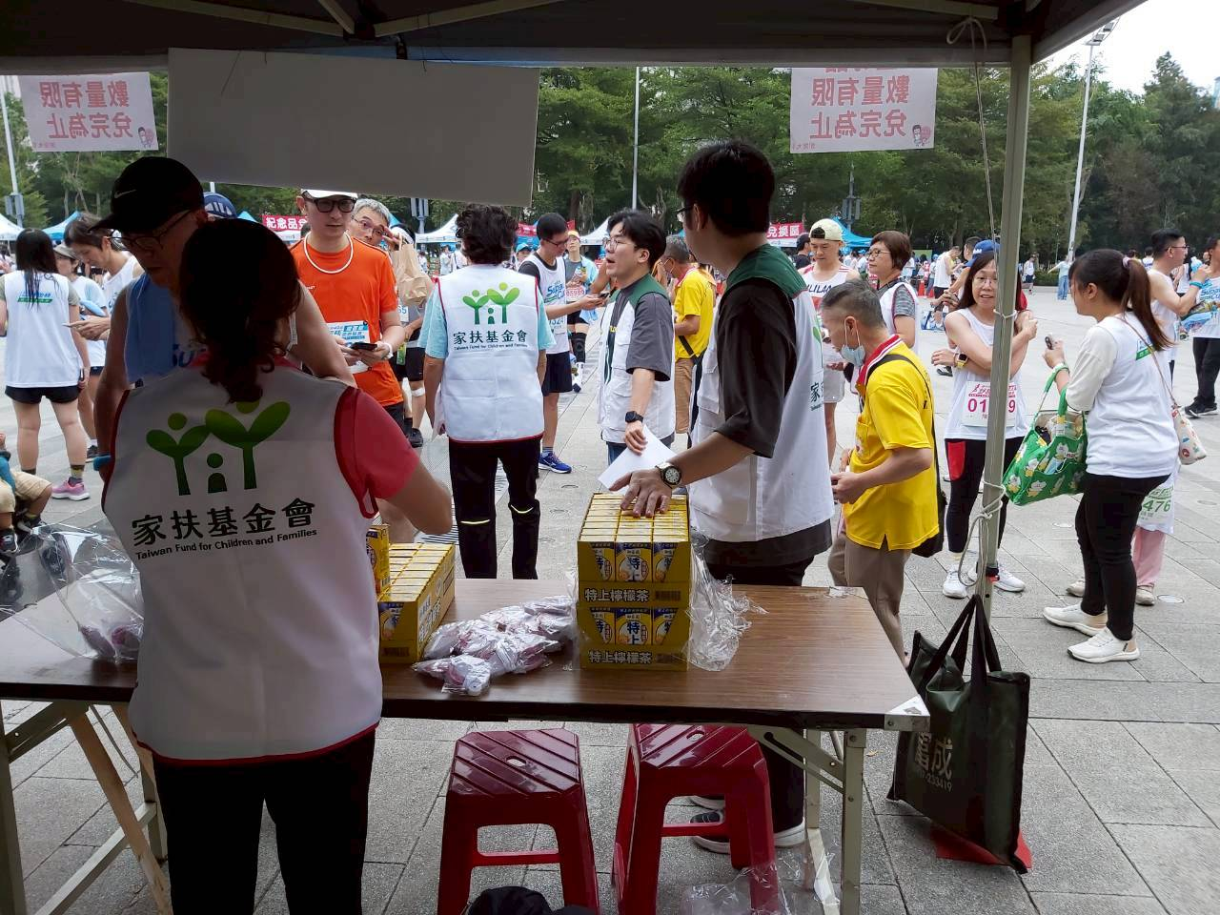 | 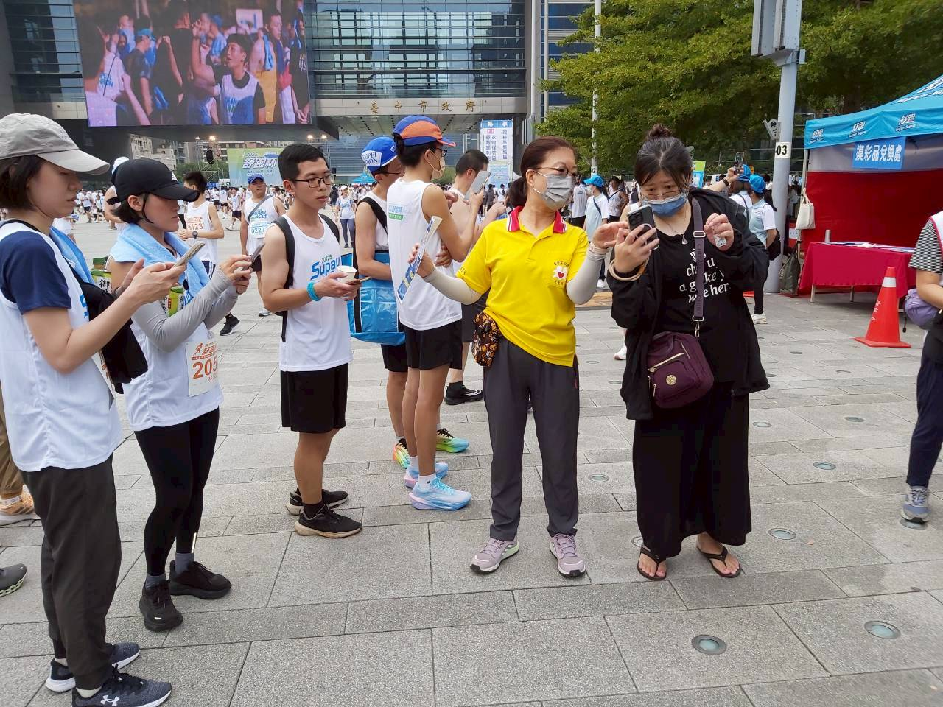
夥伴到市政府協助攤位宣導 | 邀請民眾掃碼參加活動
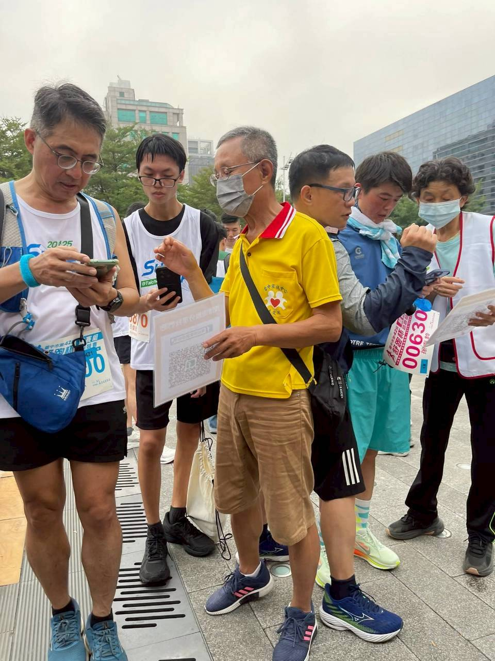 | 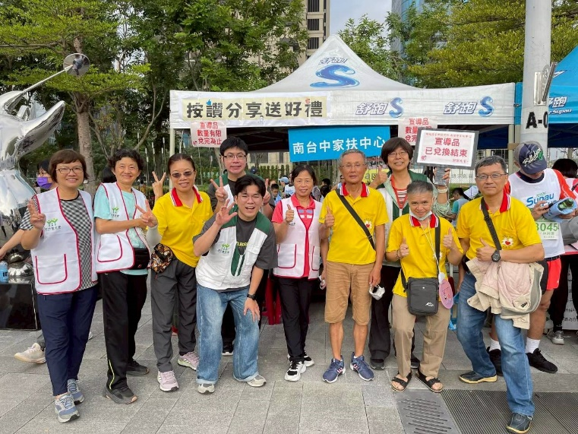
民眾都很熱情參與喔~ | 謝謝當天出席夥伴

~~2025/11/15 月例會~~
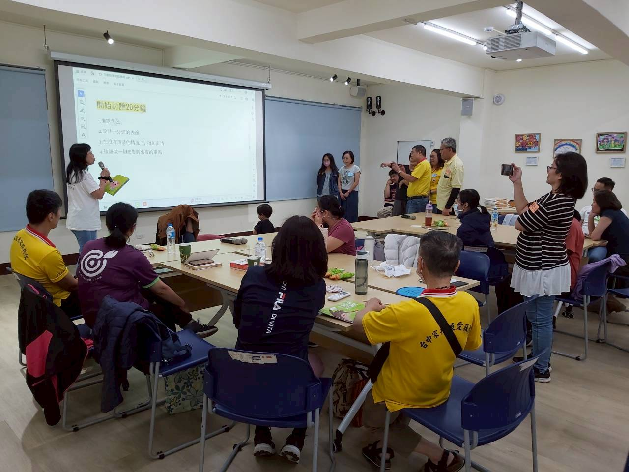 | 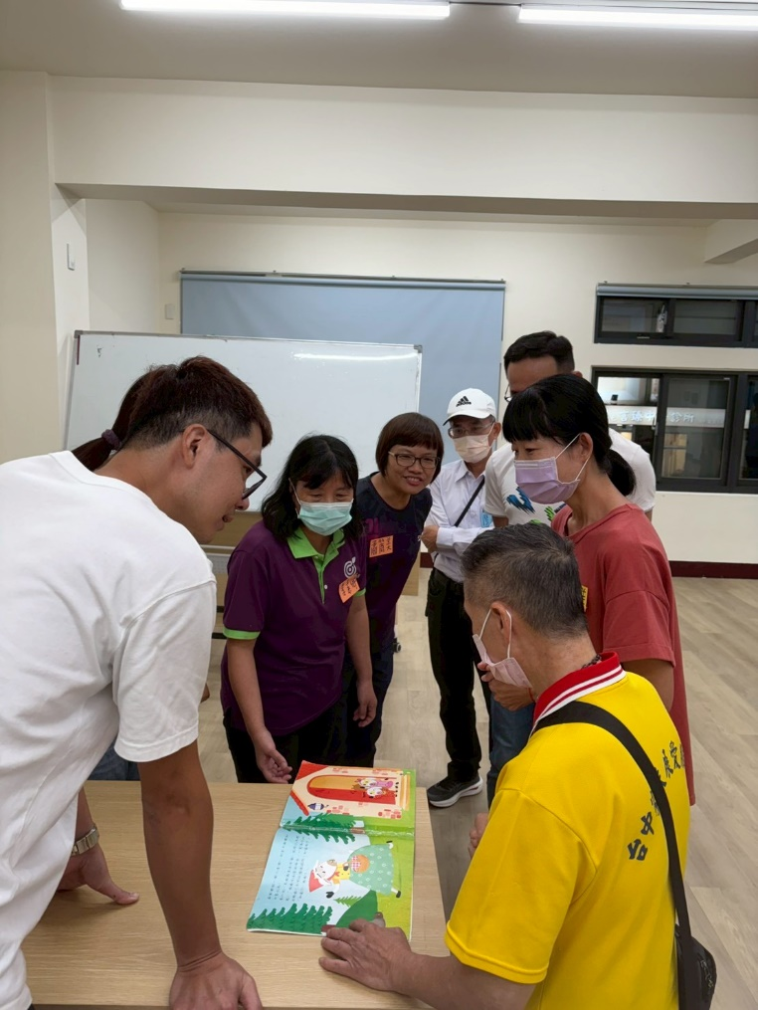
每個月月例會都熱鬧滾滾 | 一起討論活動
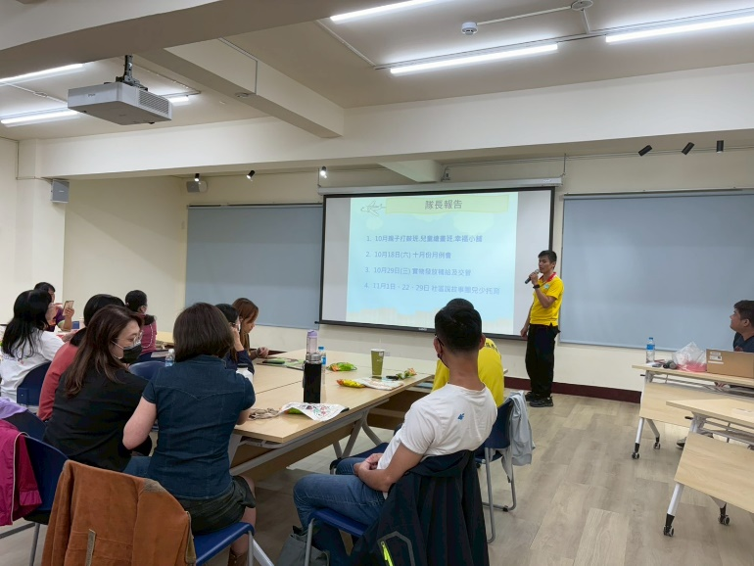 | 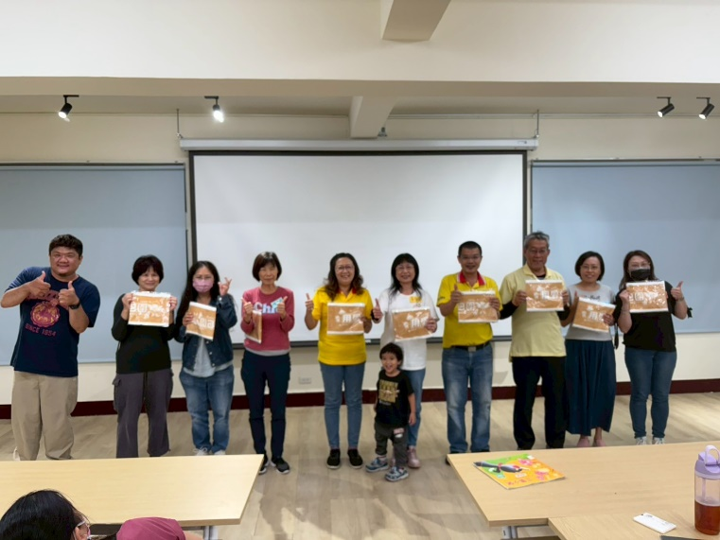
夥伴上台分享 | 恭喜夥伴完成這次月例會活動

~~2025/11/15 國際人權日兒保宣導擺攤~~
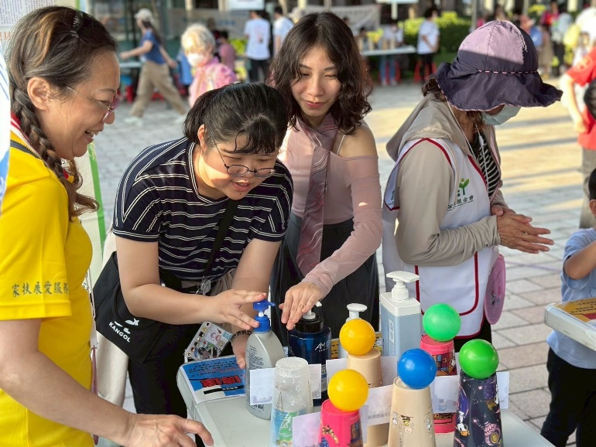 | 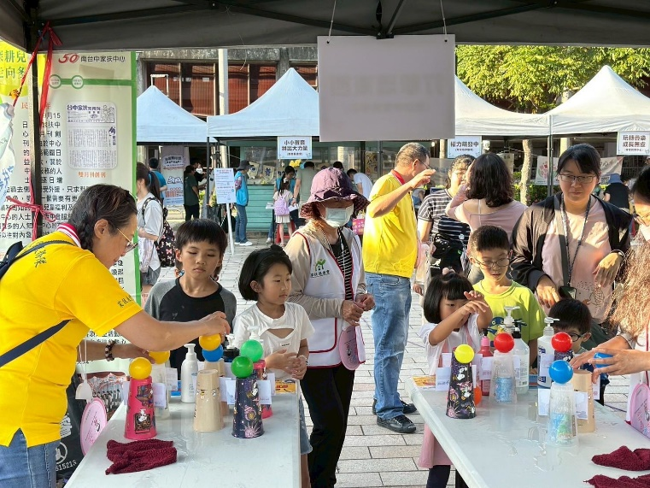
到文資局協助攤位宣導 | 引導民眾闖關
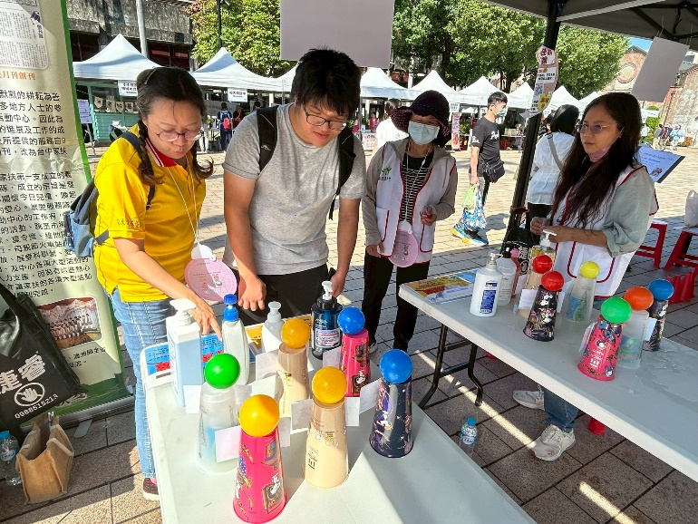 | 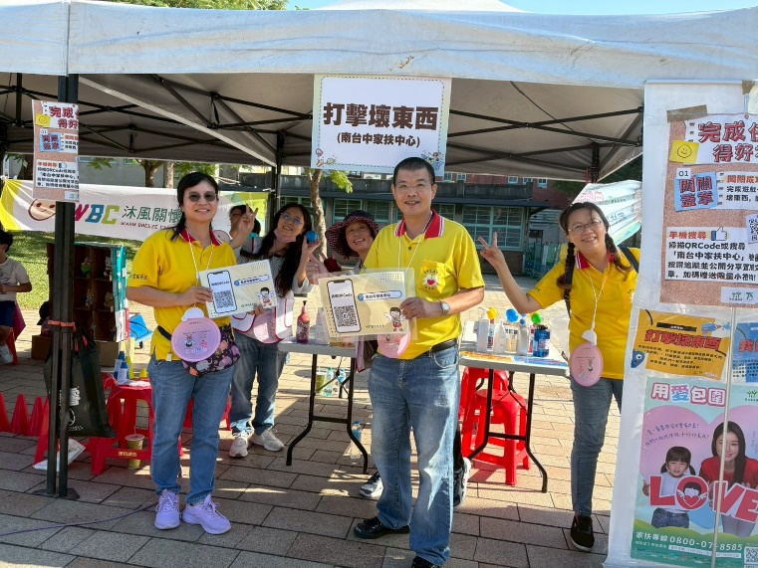
大朋友小朋友都熱情參與闖關 | 謝謝當天出席夥伴

